招标技术参数：
定制开发GDS系统与分院信息系统的接口，完成附件中相关的接口功能开发。
使用分院列表：
玉环市人民医院健共体集团坎门分院
玉环市人民医院健共体集团大麦屿分院
玉环市人民医院健共体集团玉城分院
玉环市人民医院健共体集团芦浦分院
玉环市人民医院健共体集团海山分院
注：院方可以提供部分HIS技术资料，但可能不能覆盖全部。

附件：
本文档是GDS与玉环市现有HIS、公卫、区卫平台对接的接口文档。
包括如下接口：
- 与HIS的接口：功能对接和实时数据对接；
- 与公卫系统的接口：功能对接和实时数据对接；
- 与区卫平台的对接：数据批量初始化和日更新；
1.与HIS的接口

与HIS的接口概述
GDS提供了与HIS对接的两种类型接口，HIS系统根据自己的架构类型选择，并在接诊、诊中、诊结等各个必要的时间节点上调用本接口的对应功能：
- JavaScript函数：适用于B/S架构的HIS系统；
- dll函数：适用于C/S架构的HIS系统。
本文档的接口描述里会分别给出两种类型接口的细节。
JavaScript函数的使用方法
- HIS在Web页面头部引入GDS的JavaScript程序包aysgds.js，如下
- HIS在特定的事件（如页面Load事件）调用aysgds.js里的相应JavaScript函数即可。
dll函数的使用方法
GDS提供了两种格式的dll，一种是C#专用的dll，方便用C#开发的HIS使用；一种是标准的dll，供任何高级语言开发的HIS都能使用。

使用方法很简单：将GDS的dll程序包部署在HIS客户端，然后调用里面的函数即可。

获取授权令牌
接口用途
HIS调用GDS的每个功能接口时，都必须携带授权令牌。本接口用来获取一个可用的授权令牌。
授权令牌的寿命（有效期）是24小时（从获取的时刻算起），通常在登录HIS时获取。
GDS提供了两种获取授权令牌的方式：1）RESTful接口；2）dll函数。根据HIS的架构，可选用不同的接口方式。
RESTful接口
适用于：B/S架构的HIS。

方法：GET /api/token
请求参数
- unitid ：医疗机构标识
- department ：科室名称
- doctorid ：医生唯一标识
dll函数
适用于：C/S架构的应用，如C++，C#，PowerBuilder，Delphi等。

public static string GdsGetToken(
string unitid,
string department,
string doctorid)
函数参数
- unitid ：医疗机构标识
- department ：科室名称
- doctorid ：医生唯一标识
返回JSON
{"code":0,"message":"成功","data":"eyJ0eXAiOiJKV1QiLCJhbGciOiJ…"}
其中，字符串data就是授权令牌。

门诊医助
接口用途
用于显示GDS门诊医助的某个窗口，如“回顾”、“处方建议”和“门诊小结”。
参考界面如下：
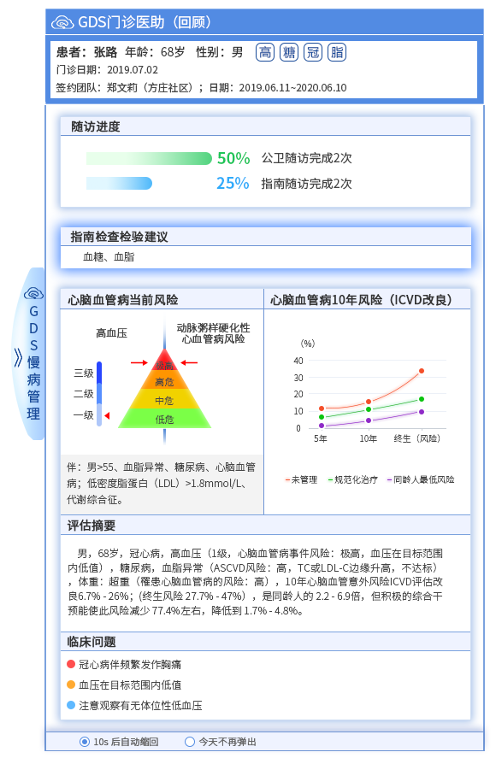
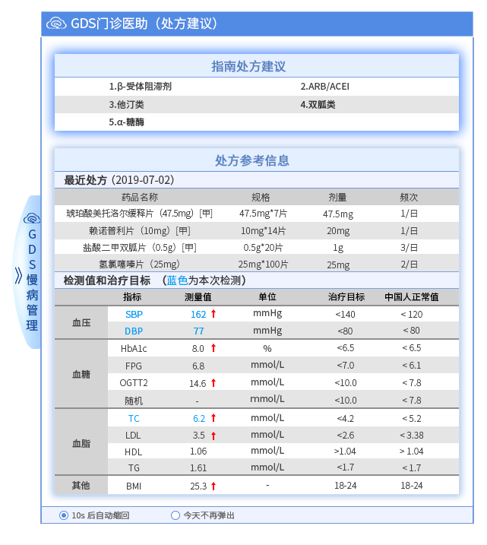
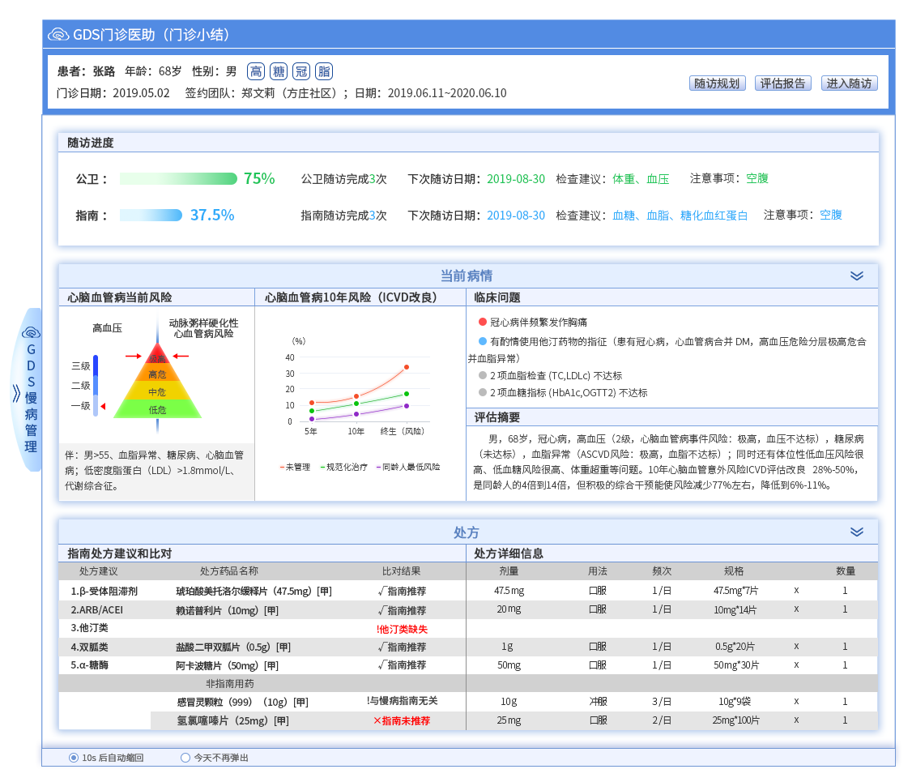
JavaScript函数
function GdsDoctorAide(func, token, patientid, data)
参数
- func ：指定要显示哪一个门诊医助窗口：1，2，3，…
- token ：授权令牌
- patientid ：患者身份证号
- data ：患者数据（见附录一）
dll函数
public static int GdsDoctorAide(
int func,
string token,
string patientid,
string data)
参数
- func ：指定要显示哪一个门诊医助窗口：1，2，3，…
- token ：授权令牌
- patientid ：患者身份证号
- data ：患者数据（见附录一）
通常调用方法及参数传递
- 显示“回顾”窗口的调用方法为：
GdsDoctorAide(1, token, patientid, "")
- 显示“处方建议”窗口的调用方法为：
GdsDoctorAide(3, token, patientid, data)
通常，HIS系统需通过data将患者资料带给GDS。
- 显示“门诊小结”窗口的调用方法为：
GdsDoctorAide(4, token, patientid, data)
其中，需要通过data将患者实际处方带给GDS。

与公卫的接口
本文档假设公卫系统是B/S架构的。

获取授权令牌
接口用途
公卫等调用GDS的每个功能接口时，都必须携带GDS提供的授权令牌。本接口用来获取一个可用的授权令牌。
授权令牌的寿命（有效期）是24小时（从获取的时刻算起），通常在登录客户应用时获取。
RESTful接口
方法：GET /api/token
请求参数
- unitid ：医疗机构标识
- department ：科室名称
- doctorid ：医生唯一标识
返回JSON
{"code":0,"message":"成功","data":"eyJ0eXAiOiJKV1QiLCJhbGciOiJ…"}
其中，字符串data就是授权令牌。

随访医助
用途
用于显示“随访医助”的某个窗口：慢病问诊、随访小结。
参考界面如下
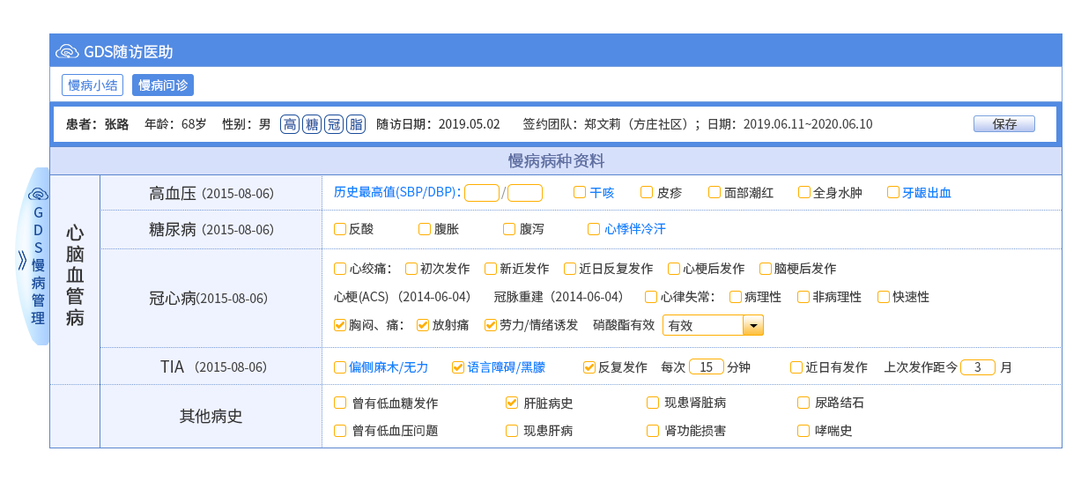
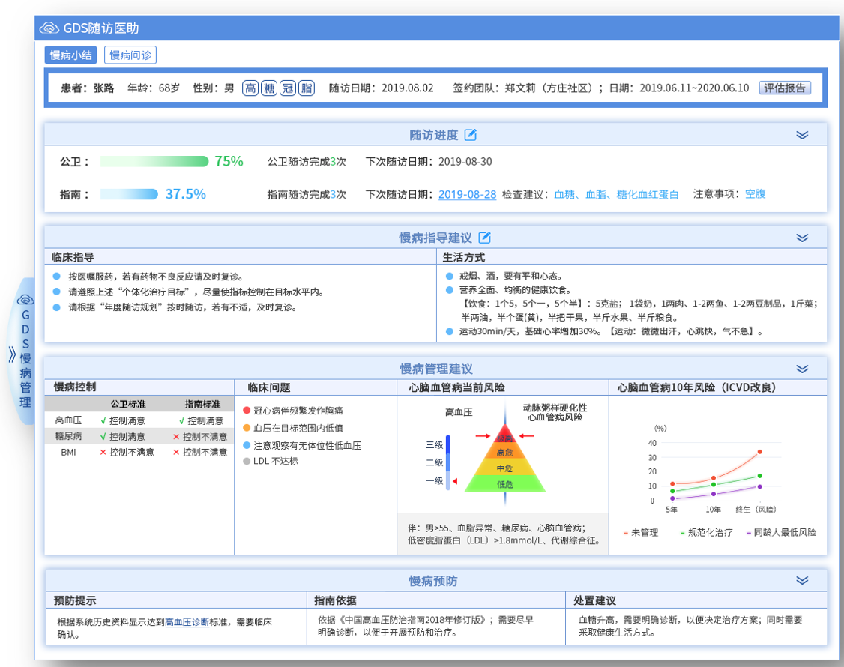
JavaScript函数
function GdsNurseAide(func, token, patientid, data)
参数
- func ：指定要显示哪一个随访医助窗口
- token ：授权令牌
- patientid ：患者身份证号
- data ：患者资料构成的JSON串（具体细节，参见附录一）
参数传递说明
- 显示“慢病问诊”窗口的调用方法为：
GdsNurseAide(5, token, patientid, data)
通常，公卫系统需通过data将患者资料带给GDS。
- 显示“随访小结”窗口的调用方法为：
GdsNurseAide(6, token, patientid, data)
其中，需要通过data将患者实际处方带给GDS。

签约数字查房
用途
显示与某个医生签约的患者的“慢病查房”信息。
参考界面如下：
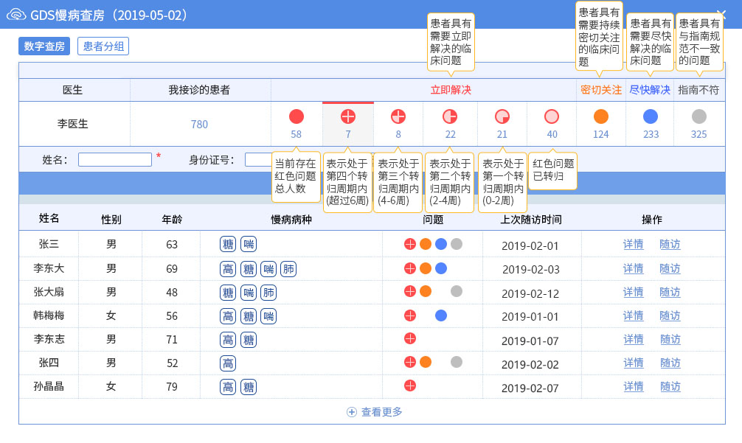
JavaScript函数
function GdsDigitalWard(token, scope)
参数
- token ：授权令牌
- scope ：患者范围（根据实际需要定制）

与区卫平台的接口
GDS与区卫平台只有数据对接，没有功能对接。数据对接包括批量初始化和日更新两部分：
  - 批量初始化：仅在项目开始时执行一次，目的是将过去（通常是一年）的数据同步给GDS。
  - 日更新：每天夜间定时执行一次，目的是将当天新的数据同步给GDS。
批量初始化和日更新都是通过临时表/视图实现，以下哪一种方式都可以：
- 区卫平台提供视图，授权GDS访问；
- GDS提供临时表，区卫平台将数据写入临时表。
以下分门别类列出全部数据：
医务人员团队信息：cli_gds_group
  - UNITID varchar(20) NOT NULL COMMENT '机构标识(外部)'
  - GROUPID varchar(20) NOT NULL COMMENT '团队标识(外部)'
  - GROUPNAME varchar(40) NOT NULL COMMENT '团队全称'
  - NOTES varchar(50) DEFAULT NULL COMMENT '其它信息（如联系电话等）'
医务人员信息：cli_gds_user
  - UNITID varchar(20) NOT NULL COMMENT '机构标识'
  - DOCTORID varchar(20) NOT NULL COMMENT '医务人员标识'
  - GROUPID varchar(20) DEFAULT NULL COMMENT '所属团队标识'
  - DOCTORNAME varchar(20) NOT NULL COMMENT '姓名'
  - GENDER tinyint(2) DEFAULT NULL COMMENT '性别：1:男/0:女'
  - DEPARTMENT varchar(20) DEFAULT NULL COMMENT '科室'
  - TITLE varchar(10) DEFAULT NULL COMMENT '职务/职称'
患者基本信息、签约信息：cli_gds_patient
  - PATIENTID varchar(20) NOT NULL COMMENT '患者身份证号'
  - NAME varchar(20) DEFAULT NULL COMMENT '患者姓名'
  - GENDER tinyint(2) DEFAULT NULL COMMENT '性别：1:男/0:女'
  - BIRTHDAY varchar(8) DEFAULT NULL COMMENT '患者出生日期，格式yyyyMMdd'
  - TEL varchar(20) DEFAULT NULL COMMENT '患者电话'
  - TAG bigint(20) DEFAULT '0' COMMENT '患者特殊标签'
  - DIAGNOSE int(11) DEFAULT '0' COMMENT '疾病诊断标志'
  - SIGNMODE tinyint(4) DEFAULT '0' COMMENT '0:未签；1:与医生签；2:与团队签'
  - SIGNUNITID varchar(20) DEFAULT NULL COMMENT '签约机构标识'
  - SIGNERID varchar(20) DEFAULT NULL COMMENT '签约医生/团队标识'
  - BEGINDATE varchar(8) DEFAULT NULL COMMENT '签约起始日期'
  - ENDDATE varchar(8) DEFAULT NULL COMMENT '签约结束日期'
注：
- 如患者没有签约，签约相关的4个字段均为空串即可。
- TAG和DIAGNOSE取默认值0即可
疾病诊断信息：cli_gds_diagnose
  - PATIENTID varchar(20) NOT NULL COMMENT '患者身份证号'
  - ICD varchar(30) NOT NULL COMMENT '疾病国标码（ICD-10）'
  - DISEASE varchar(30) NOT NULL COMMENT '疾病名称'
  - DIAGDATE varchar(20) DEFAULT NULL COMMENT '诊断日期'
注：DIAGDATE三种形式都可以：yyyy、yyyyMM、yyyyMMdd。
患者处方信息：cli_gds_drug
  - PATIENTID varchar(20) NOT NULL COMMENT '患者身份证号'
  - FOLLOWDATE varchar(8) NOT NULL COMMENT '门诊日期，格式yyyyMMdd '
  - COMMONAME varchar(50) NOT NULL COMMENT '药品通用名'
  - FULLNAME varchar(50) DEFAULT '' COMMENT '药品全名'
  - SPECIFICATION varchar(32) DEFAULT '' COMMENT '规格'
  - EVERYTIME varchar(20) DEFAULT '' COMMENT '每次用量'
  - USAGES varchar(64) DEFAULT '' COMMENT '用法'
  - EVERYDAY varchar(20) DEFAULT '' COMMENT '每天用量'
  - QUANTITY varchar(20) DEFAULT '' COMMENT '数量'
患者的门诊记录：cli_gds_follow
  - PATIENTID varchar(20) NOT NULL COMMENT '患者身份证号'
  - FOLLOWDATE varchar(8) NOT NULL COMMENT '门诊日期，格式yyyyMMdd '
  - UNITID varchar(20) NOT NULL COMMENT '接诊机构标识'
  - DOCTORID varchar(20) DEFAULT NULL COMMENT '接诊医生标识'
患者的实测指标数据：cli_gds_follow_index
  - PATIENTID varchar(20) NOT NULL COMMENT '患者身份证号'
  - FOLLOWDATE varchar(8) NOT NULL COMMENT '门诊日期，格式yyyyMMdd '
  - ID varchar(20) DEFAULT '' COMMENT '指标标识，例如SBP'
  - NAME varchar(20) DEFAULT '' COMMENT '指标名称'
  - VALUE varchar(10) NOT NULL COMMENT '指标实测值'
注：
- 指标标识和指标名称提供其一即可
- 需要初始化和日更新的指标不限。

附录一：患者资料
患者资料包括：患者基本信息、签约信息、疾病诊断、实测指标、慢病处方等，以JSON串形式提供给GDS，JSON串格式如下：
{
"patient": { 患者基本信息 },
"contract": { 患者签约信息 },
"diagnoses": [ 患者疾病诊断 ],
"indexes": [ 患者指标实测值及其它 ],
"prescriptions": [ 患者慢病处方 ]
}
注：并非JSON串中的每一部分都是必须的，要根据实际情况来具体确定。例如，当调用门诊回顾窗口时，JSON串就可以为空串；再例如，HIS调用时，可能就没有“患者签约信息”等。
患者基本信息：
序号 | 元素 | 含义 | 类型
1 | name | 患者姓名 | 字符串
2 | gender | 患者性别：0:女/1:男 | 整数
3 | birthday | 患者出生日期 | 日期串
4 | tel | 患者电话 | 字符串
患者签约信息：
序号 | 元素 | 含义 | 类型
1 | signmode | 模式：0:未签约；1:与医生签约；2:与医生组签约 | 整数
2 | signunitid | 签约/责任医院标识（外部） | 字符串
3 | signerid | 签约/责任医生/医生团队标识（外部） | 字符串
4 | begindate | 签约起始日期，格式：yyyyMMdd | 日期串
5 | enddate | 签约结束日期，格式：yyyyMMdd | 日期串
患者疾病诊断：
序号 | 元素 | 含义 | 类型
1 | icd | 为疾病国标码（ICD-10），例如："I10.x00" | 字符串
2 | disease | 疾病名称 | 字符串
3 | diagdate | 为诊断日期，例如："20190212" | 字符串
患者指标实测值及其它：
序号 | 元素 | 含义 | 类型
1 | id | 为指标的标识，来自于下面“指标表”的“ID”列。 | 字符串
2 | value | 指标的实际值，根据指标的类型来确定。 | 字符串
表1：指标表（不限于以下指标）：
序号 | ID | 含义 | 示例 | 类型
1 | SMOKE | 吸烟，格式："是否/每日几支/" | 1/10/ | 字符串
2 | DRINK | 饮酒，格式："是否/饮酒量克(0:未知)/" | 1/0/ | 字符串
3 | HEIGHT | 身高(cm) | 175 | 整数
4 | WEIGHT | 体重(kg) | 68 | 整数
5 | SBP | 高压(收缩压) | 130 | 整数
6 | DBP | 低压(舒张压) | 80 | 整数
7 | PULSE | 脉搏 | 70 | 整数
8 | HBA1C | 糖化血红蛋白 | 5.6 | 数值
9 | FPG | 空腹血糖 | 4.5 | 数值
10 | OGTT | 餐后血糖 | 8.2 | 数值
11 | RBG | 随机血糖 | 7.4 | 数值
12 | TC | 总胆固醇 | 2.5 | 数值
13 | LDLC | 低密度脂蛋白 | 3.1 | 数值
14 | HDLC | 高密度脂蛋白 | 1.04 | 数值
15 | TG | 甘油三脂 | 4.2 | 数值
16 | CR | 血肌酐 | 34 | 数值
17 | ALT | ALT（谷丙转氨酶） | 234 | 数值
18 | CYSTEAMINE | 同型半胱氨酸 | 43 | 数值
19 | BUA | 血尿酸 | 230 | 数值
20 | UUA | 尿尿酸 | 3.54 | 数值
21 | MAU | 尿微量白蛋白 | 15 | 数值
22 | PROTEINURIA | 尿蛋白：-、-/+、+～ ++++ | -/+ | 字符串
23 | HGB | 血红蛋白数 | 130 | 整数
24 | RBC | 红细胞数 | 4500000 | 整数
25 | HCT | 红细胞比容 | 0.43 | 数值
26 | WBC | 白细胞总数 | 4000 | 整数
27 | NEUTROPHIL | 中性粒细胞% | 0.45 | 数值
28 | CK | 肌酸激酶 | 35 | 数值
29 | EOS | 嗜酸粒细胞 | 80 | 数值
患者的慢病处方：
序号 | 元素 | 含义 | 类型
1 | commoname | 通用名 | 字符串
2 | fullname | 全名 | 字符串
3 | specification | 规格 | 字符串
4 | everytime | 每次用量 | 字符串
5 | everyday | 次/日 | 字符串
6 | usages | 用法 | 字符串
7 | quantity | 数量 | 字符串
一个JSON串示例：
{
"patient":{
"name": "张三",
"gender": 1,
"birthday": "19530215",
"tel": "13911101123"
},
"contract":{
"signmode": 1,
"signunitid": "cli123",
"signerid": "zhangys",
"begindate": "20190612",
"enddate": "20200612"
},
"diagnoses": [
{"icd":"I10.x00", "disease":"特发性高血压", "diagdate":"20190212"},
{"icd":"O24.000", "disease":"1型糖尿病", "diagdate":"20151005"}
],
"indexes": [
{"id":"SBP", "value":"120"},
{"id":"DBP", "value":"80"},
{"id":"TC", "value":"3.2"},
{"id":"LDLC", "value":"2.8"},
{"id":"HDLC", "value":"1.04"},
{"id":"TG", "value":"4"}
],
"prescriptions": [{
"commoname":"二甲双胍",
"fullname":"盐酸二甲双胍片",
"specification":"每盒25片",
"everytime":"25mg",
"usages":"早餐前",
"everyday":"1次",
"quantity":"3"
},{
"commoname":"普利",
"fullname":"复方普利片",
"specification":"每盒25片",
"everytime":"25mg",
"usages":"早餐前",
"everyday":"1次",
"quantity":"3"
}]
}

三、商务要求

1.质保期≥1年。

2.付款方式：合同签订生效验收合格后90个工作日内，支付给投标方合同总价的全款。

3.售后服务：

3.1(7x24)远程服务，远程服务无法解决的问题工程师 12小时内原厂工程师到达医院，并进行现场维护。
- 服务地点：玉环市人民医院指定地点。
- 交付时间：合同签订后7天内完成。
6.培训
6.1投标人必须满足医院要求的培训服务；
6.2培训计划：须在项目履约期间针对整个系统的维护及操作进行培训，至少培训系统高级管理人员1名；从现场调试开始，对操作人员进行现场培训，直到操作人员能使系统正常运行为止；
6.3所有的培训费用必须计入投标总价。
6.4上述二种培训的培训方式、地点、人员及费用（包含在投标总价中）投标人应在投标文件中详细说明。
7.安装
7.1 安装过程中发生的费用由投标人负责。
7.2 投标人应在投标文件中提供其安装调试过程中买方需配合的内容。
7.3 随机资料相应资料。
9. 报价方式
9.1 所有投标价格为含税到用户人民币价（含货物应交纳的一切税费和伴随服务费）并进行分项报价；质保期后的维保费单独报价（不包括在投标价中），选购件单独分项报价（不包括在投标价中）。

